**Laporan Tugas Mobile Lanjutan**

**“Aplikasi Chating”**



Disusun

O

L

E

H

Nama Kelompok : TMSG

Nama Anggota : Alvantesha Priliandi (131113026)

Chairil Azmi (131111491)

M. Reza Surya Kamajaya (131110941)

STMIK-STIE Mikroskil

T.A 2016 – 2017

**I. Pembagian Tugas**

* Alvantesha Priliandi : bertugas membuat semua layout di aplikasi chating.
* Chairil Azmi : bertugas di bagian web service dan struktur MPV.
* M. Reza Surya Kamajaya : bertugas memperindah tampilan layout di aplikasi chating.

**II. User Story**

1. Tampilan Welcome

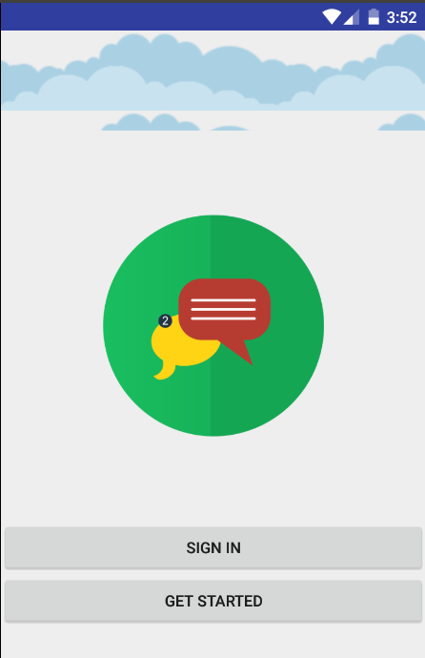Di dalamnya ada informasi tenta “*Sign In”* dan “*Register”*

2. Tampilan Register

Dimana user bisa melalkukan pendaftaran di aplikasi chating ini.

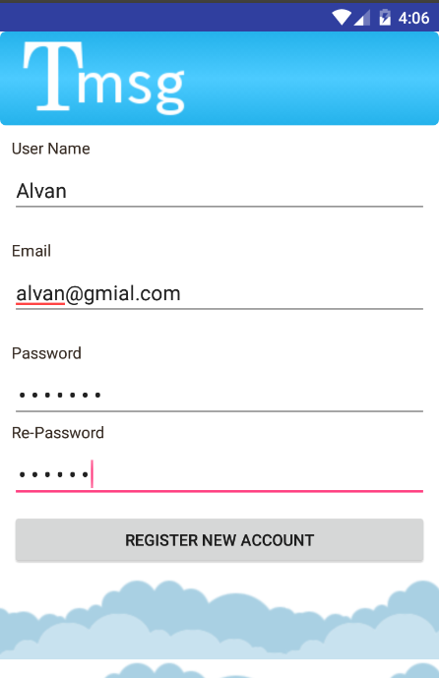

3. Tampilan Login

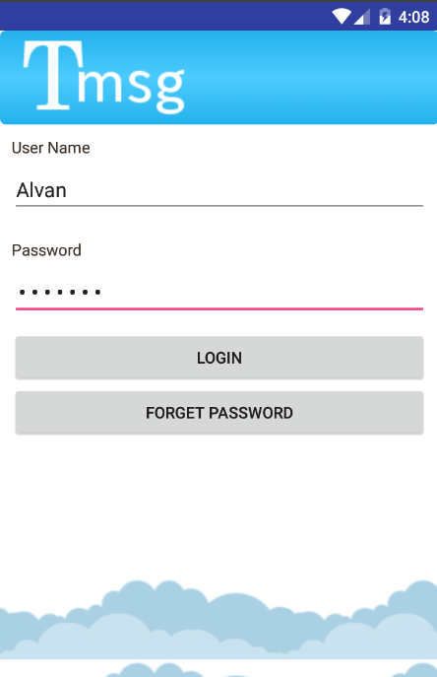Dibagian ini user melakukan login dan ketika user lupa dengan password maka user bisa mengklik tombol *“Forget Password”.*

4. Tampilan Foget Password

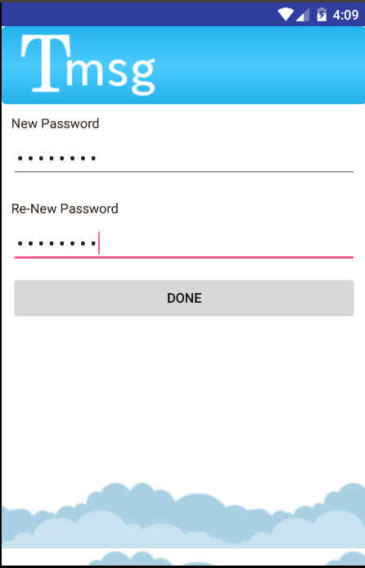Ditampilan ini aplikasi meminta memasukkan password baru dan mengulangnya kembali password yang baru.

5. Tampilan Inbox

Di bagian ini user memlaukan chating dengan teman yang ada di kontaknya (dibagian ini belum siap sepenuhnya)



6. Tampilan Feedback

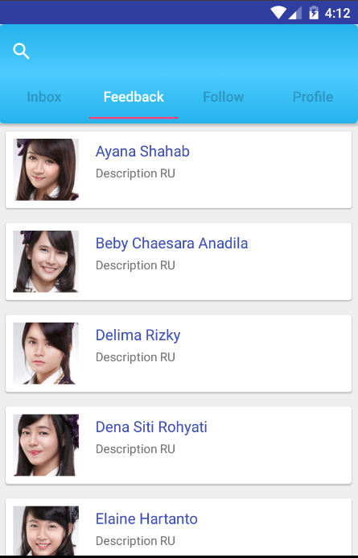Dibagian ini user bisa memalakukan update status dan melihat staus orang lain dan bisa me-*love* dan mengkoment status orang lain (dibagian ini belum siap sepenuhnya).

7. Tampilan Follow

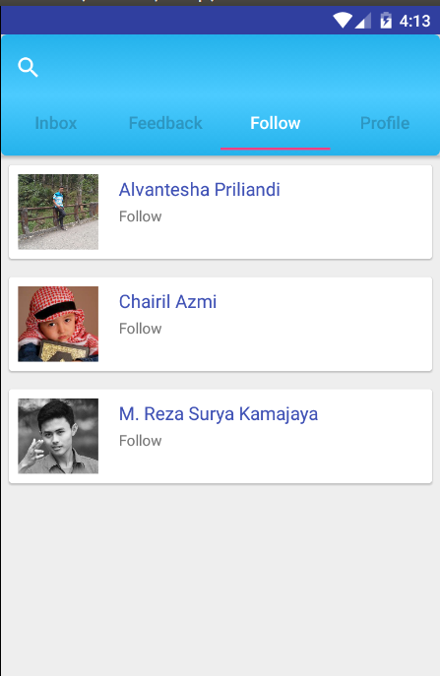Dimana user bisa memfollow orang lain agar user bisa melakukan kontak dengan orang lain (dibagian ini belum siap sepenuhnya).

8. Tampilan Profile

User bisa melihat berabapa jumlah postnya, jumlah followersnya dan following nya (dibagian ini belum siap sepenuhnya).

